The original FD3 wire antenna, has following dimensions: 20.2 Meters (6.6/13.6 Meter)

Tuner:

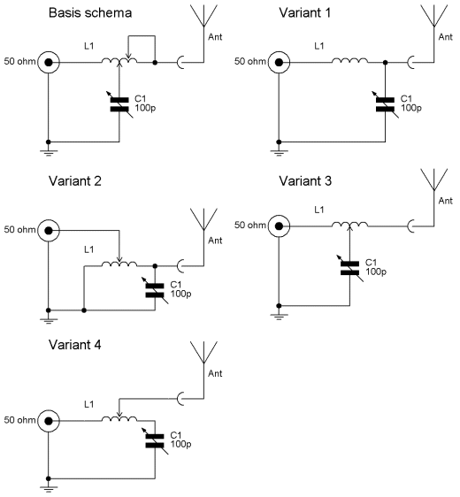

De tuner is te gebruiken van 0 tot 30 MHz. L1 bestaat uit 36 windingen van 1,5 mm geïsoleerd koperdraad op een spoel van 50 mm doorsnede. De spoel is 100 mm lang. De te gebruiken draadantenne mag een willekeurige lengte hebben.

De tuner is te gebruiken van 0 tot 30 MHz. L1 bestaat uit 36 windingen van 1,5 mm geïsoleerd koperdraad op een spoel van 50 mm doorsnede. De spoel is 100 mm lang. De te gebruiken draadantenne mag een willekeurige lengte hebben.

